Практическое задание по теме “Управление БД”

1. Установите СУБД MySQL. Создайте в домашней директории файл .my.cnf, задав в нем логин и пароль, который указывался при установке.

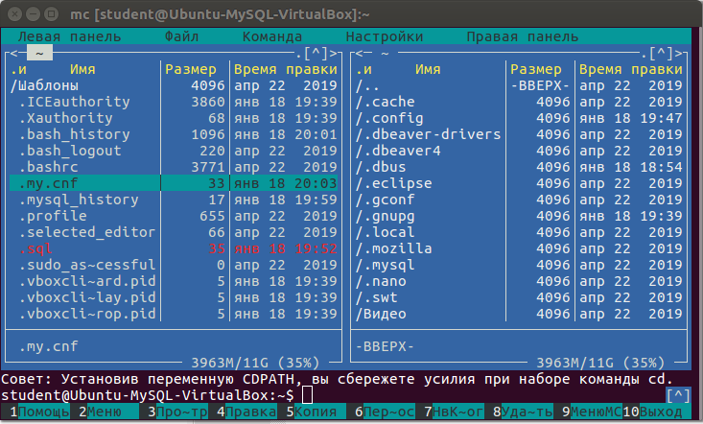

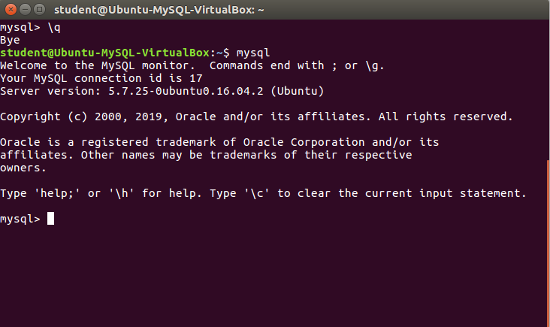

1. Создайте базу данных example, разместите в ней таблицу users, состоящую из двух столбцов, числового id и строкового name.

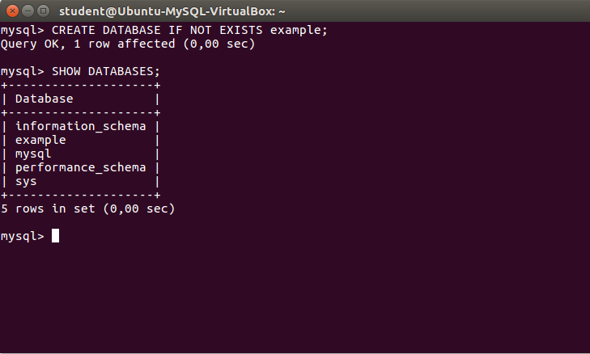

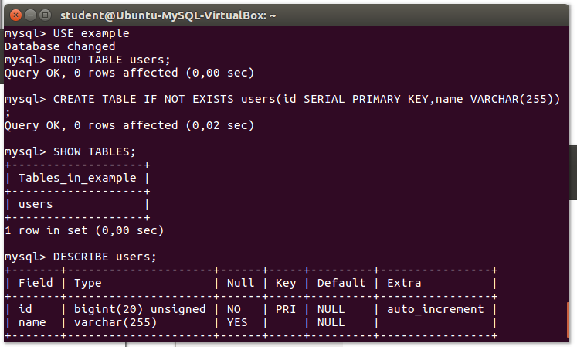

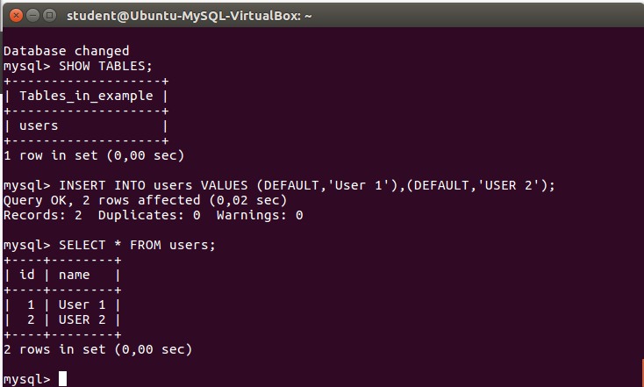

1. Создайте дамп базы данных example из предыдущего задания, разверните содержимое дампа в новую базу данных sample.

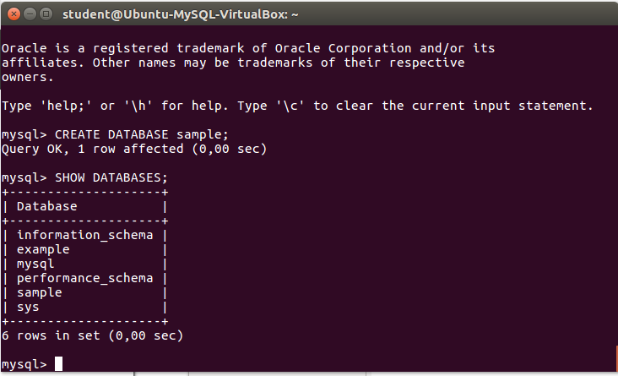

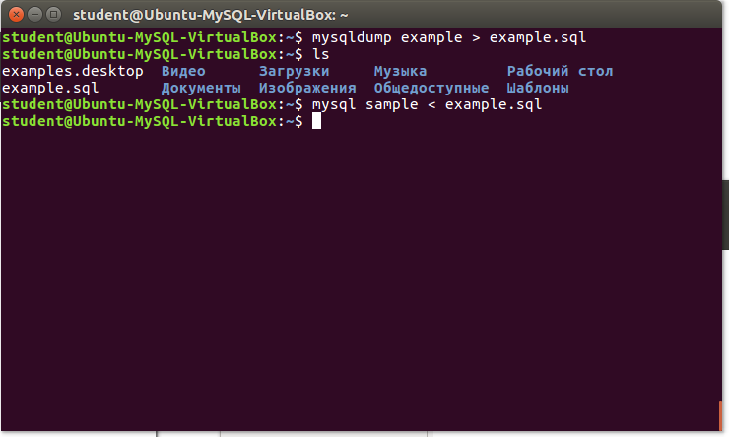

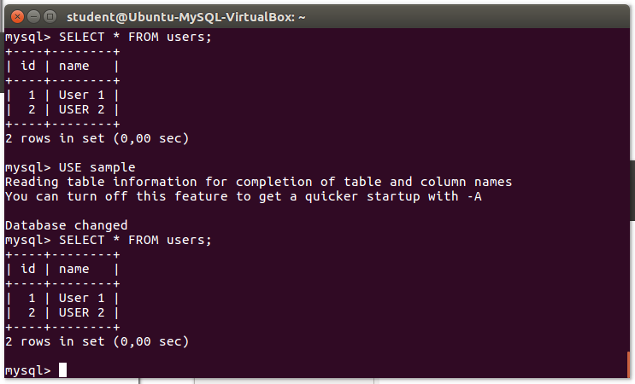

1. (по желанию) Ознакомьтесь более подробно с документацией утилиты mysqldump. Создайте дамп единственной таблицы help_keyword базы данных mysql. Причем добейтесь того, чтобы дамп содержал только первые 100 строк таблицы.

